实验二 控制系统的数学模型及时域分析
姓名：李俊明 学号：2300810617

一、实验目的
本次实验主要熟悉 MATLAB 线性控制系统模型的基本描述方法，掌握传递函数模型、零极点增益模型和状态空间模型之间的转换方法；学习使用 roots、poly、residue、tf2zp、feedback、step 等命令完成控制系统建模与时域分析。通过绘制函数曲线和阶跃响应曲线，加深对控制系统动态性能指标的理解。

二、实验环境
实验软件：MATLAB R2024b。
实验工具箱：Control System Toolbox。
实验内容：多项式运算、部分分式展开、数学模型转换、闭环传递函数求取、函数作图及阶跃响应分析。

三、实验内容
1. 使用 roots 命令求多项式的根，并使用 poly 命令由给定根求多项式系数。
2. 使用 residue 命令对给定有理分式进行部分分式展开。
3. 使用 tf2zp 命令求传递函数的零点、极点和增益。
4. 使用 feedback 命令求由两个子系统构成的负反馈闭环系统传递函数。
5. 使用 plot、subplot 等命令绘制电压、电流、功率以及给定函数曲线。
6. 编写并调用阶跃响应特征参数函数，计算超调量、上升时间、峰值时间和调整时间。
7. 使用 step 命令绘制单位阶跃响应曲线，并记录系统动态性能指标。

四、实验结果
以下结果由 MATLAB 批处理实际运行得到。命令行类结果采用 MATLAB 命令窗口风格渲染，曲线图由 MATLAB 直接保存。
练习 2-1：求多项式的根  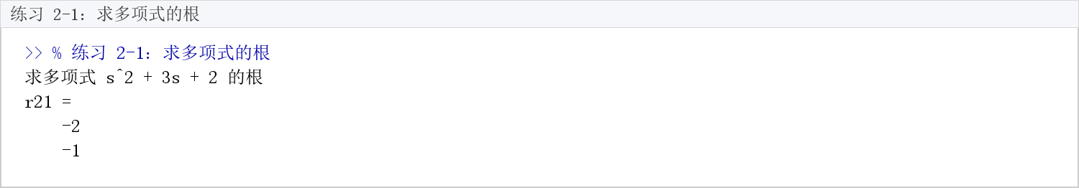 | 练习 2-2：由根求多项式  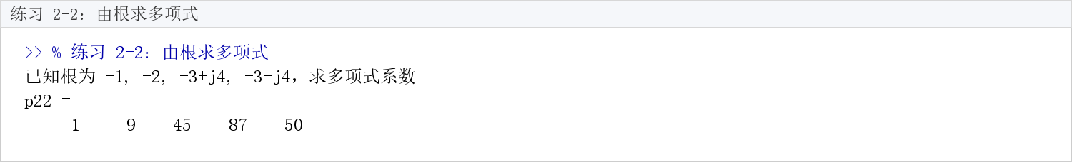
练习 2-3：部分分式展开  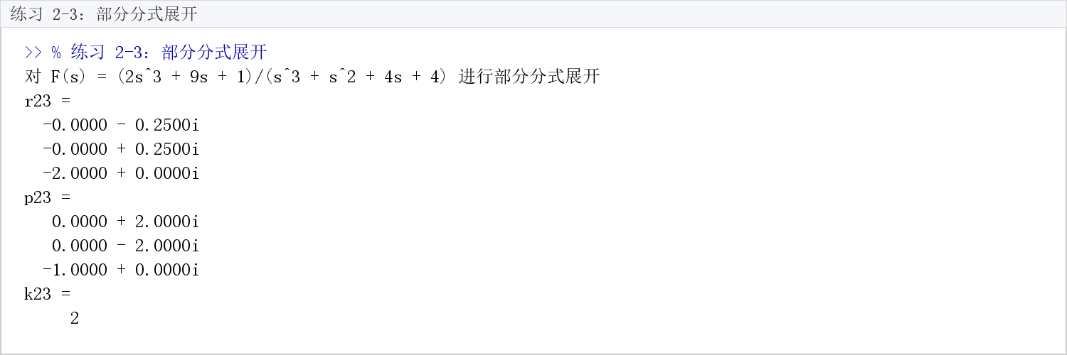 | 练习 2-4：零极点增益模型  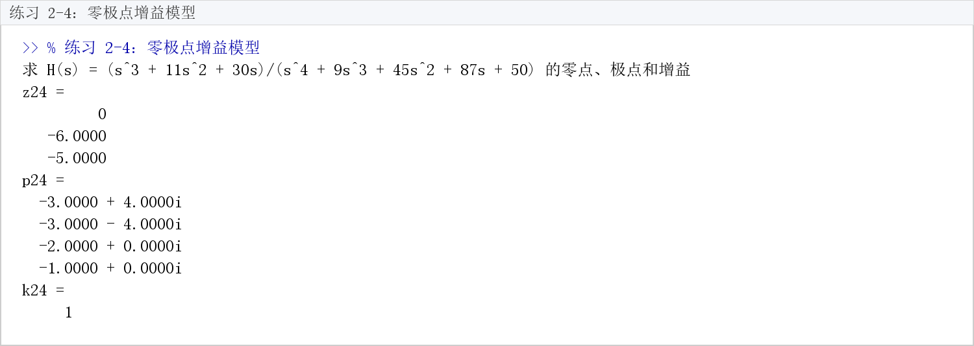

练习 2-5：闭环传递函数  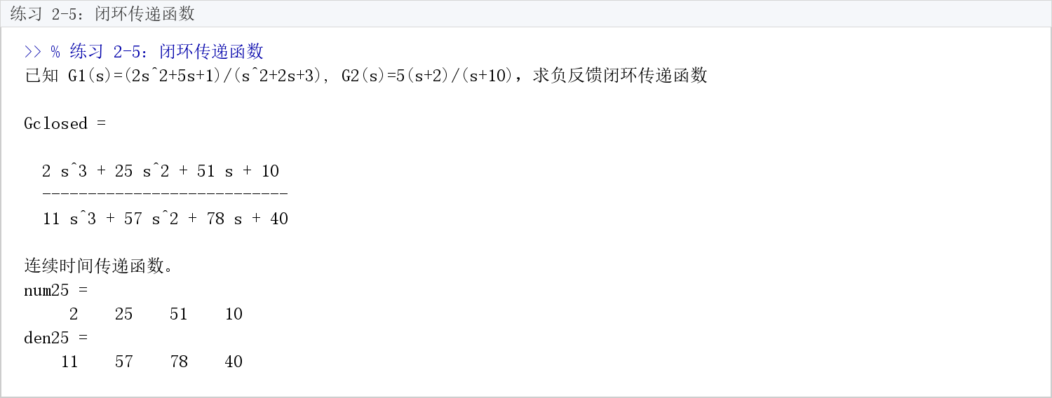 | 练习 2-6：电压、电流和功率曲线  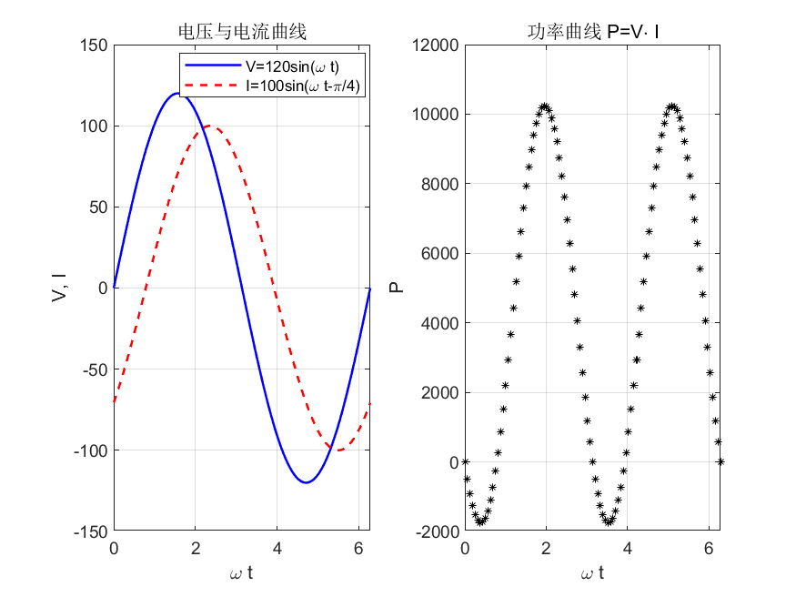
练习 2-7：极值计算结果  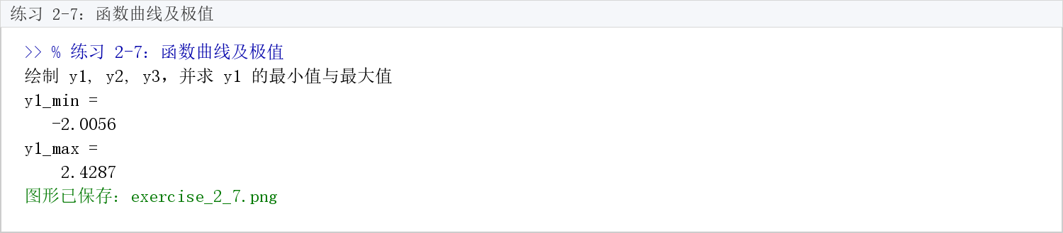 | 练习 2-7：函数曲线  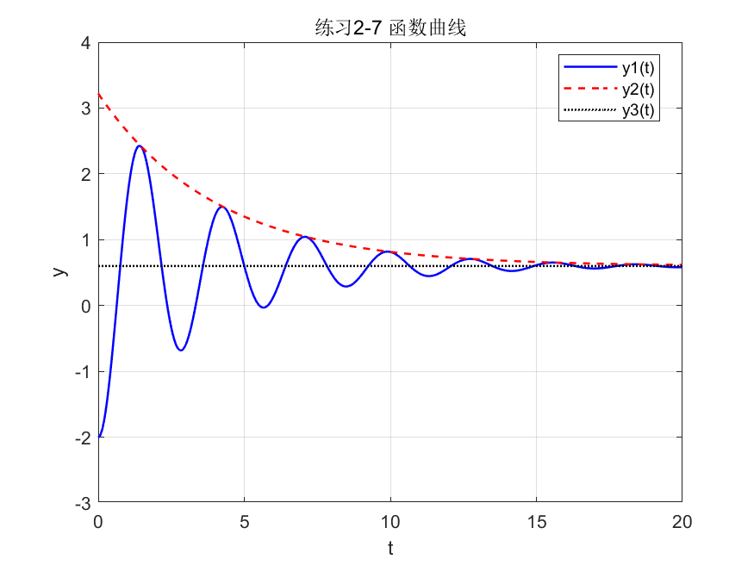

练习 2-8：阶跃响应指标函数调用  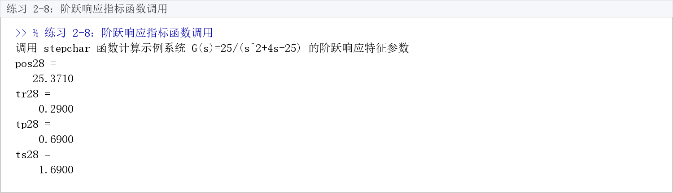 | 练习 2-9：典型系统阶跃响应指标  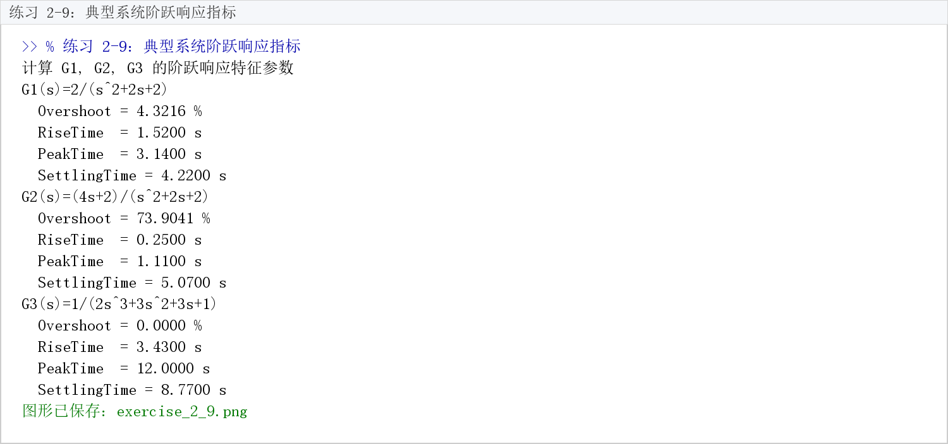
练习 2-9：阶跃响应曲线  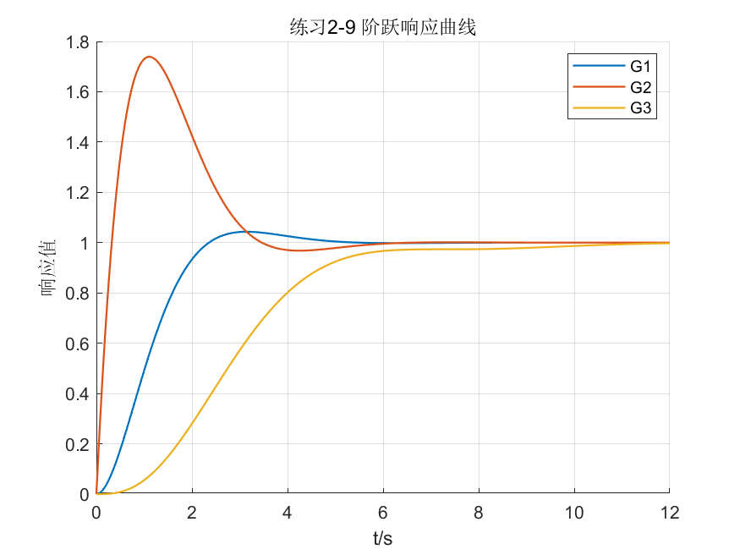 | 练习 2-10：动态指标计算结果  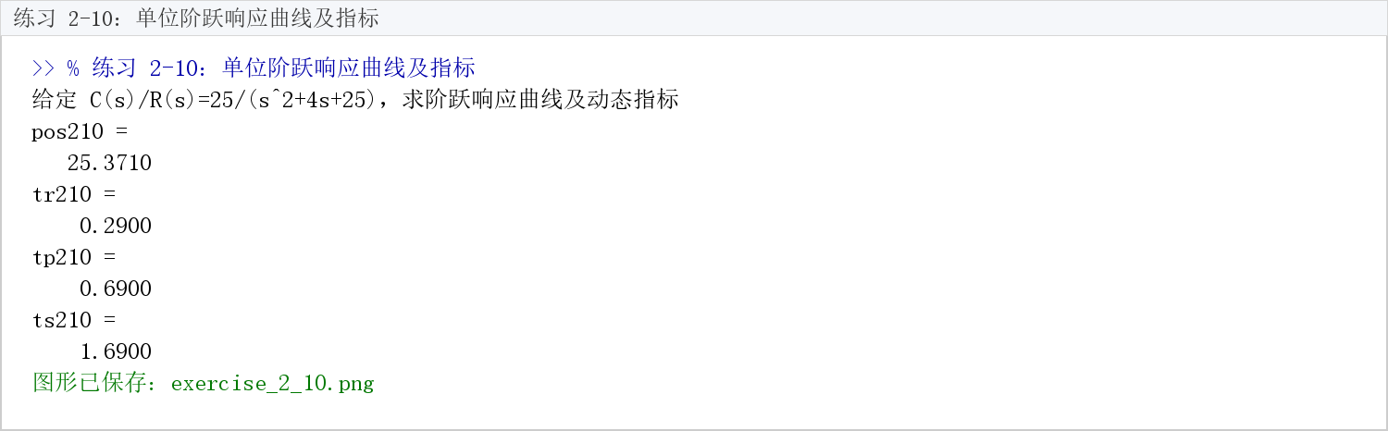

练习 2-10：单位阶跃响应曲线
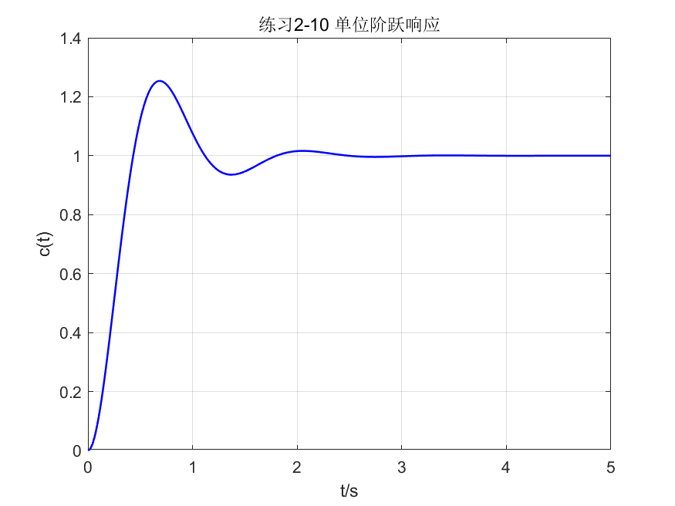

五、实验结果与分析
从实验结果可以看出，roots 与 poly 能够方便地实现多项式根和多项式系数之间的转换；residue 命令可以将有理分式展开为部分分式形式，便于后续进行系统响应分析。
在数学模型转换中，tf2zp 可以直接得到系统的零点、极点和增益。反馈连接实验表明，MATLAB 的 feedback 命令能够根据子系统传递函数快速求出闭环系统模型，避免了手工推导高阶多项式时容易出现的计算错误。
在时域分析部分，step 命令可以得到系统单位阶跃响应曲线。通过编程计算超调量、上升时间、峰值时间和调整时间，可以更直观地比较不同系统的动态性能。实验中不同传递函数的阶跃响应差异明显，说明系统参数会直接影响响应速度、超调和稳定过程。

六、实验总结
通过本次实验，我熟悉了 MATLAB 在控制系统数学模型建立和时域分析中的基本用法，掌握了多项式求根、部分分式展开、模型转换、反馈连接和阶跃响应分析等常用命令。实验说明 MATLAB 能够有效简化控制系统计算过程，并能通过图形方式直观展示系统动态特性。本次实验为后续频域分析、Simulink 建模以及控制系统校正设计打下了基础。

